**UNIVERSIDAD POLITÉCNICA DE VICTORIA**



**Plan de negocio**

Soluciones Tecnológicas Bach

Que presenta

**Rubén Darío Ramírez Pineda**

Alumno de la carrera de

**Ingeniería en Tecnologías de la Información**

Profesor

**M.S.I. Mario Humberto Rodríguez Chávez**

Grupo

**ITI 8-1**

13 de julio de 2020

Página1

# 

Contenido

**1.0 RESUMEN EJECUTIVO Y PERFIL DE LA EMPRESA** 4

**1.1- Descripción y justificación de la empresa.** 4

**Descripción de la necesidad y del producto o servicio que satisface.** 4

**1.2 Antecedentes.** 4

**1.3 Objetivos.** 5

**1.4 Determinación de la misión y visión de la empresa.** 5

**1.5 Planteamiento de estrategias y ventajas competitivas.** 6

**1.6 Determinación del Modelo de Desarrollo de Negocio.** 7

**2.0 PLAN DE MERCADEO** 8

**2.1 Determinación del perfil del cliente y el mercado potencial** 8

**2.2 Situación actual.** 8

**2.3 Análisis FODA** 8

**Determinación de las fuerzas y debilidades (internas) y de las amenazas y oportunidades (externas).** 8

**2.4 ANÁLISIS PEST** 9

**2.4.1 FACTORES POLÍTICOS.** 9

**2.4.2 FACTORES ECONOMICOS.** 10

**2.4.3 FACTORES SOCIALES.** 11

**2.4.4 FACTORES TECNOLÓGICOS.** 11

**2.5 Información disponible.** 12

**2.6 Análisis de competencia.** 13

**2.7 Descripción de producto o servicio** 14

**2.8 La ubicación geográfica en la cual la empresa concentrará sus promociones.** 15

**2.9 Imagen, publicidad y promoción** 15

**2.9.1 Imagen. - Nombre comercial y logotipo** 15

**2.10 Costos** 16

**3.0 PLAN DE OPERACIONES** 16

**3.1 Definición detallada del producto o servicio** 16

**3.2 Equipo y maquinaria.** 16

**3.3 Costos de operación.** 17

**3.4 Ubicación de Soluciones Tecnológicas Bach** 17

**3.5 Sistema de calidad** 18

**3.6 Justificación de la implementación de Hardware** 18

**3.7 Software a utilizar** 18

**4.0 PLAN DE RECURSOS HUMANOS** 19

**4.1 Responsables del proyecto** 19

**4.2 Organigrama de la empresa** 20

**4.3 Descripción de los puestos** 20

**4.4 Costos de nómina a la quincena.** 22

**4.5 Plan de contingencia** 23

**5.0** **PLAN FINANCIERO** 24

**5.1 Flujo de caja** 24

**5.2 Activos** 25

**5.3 Balance General** 25

# **1.0 RESUMEN EJECUTIVO Y PERFIL DE LA EMPRESA**



## **1.1- Descripción y justificación de la empresa.**

## 

## **Descripción de la necesidad y del producto o servicio que satisface.**

La necesidad de una empresa de tecnologías se requiere a causa de la situación vivida en el año 2020 en adelante, ya que tal pandemia de Covid-19 ha causado ciertos cambios en la manera de comprar y vender y afectado principalmente en las empresas de productos esenciales y no esenciales.

En este sentido Soluciones tecnológicas Bach entra en el mercado para satisfacer las necesidades de los vendedores y compradores por medio de tiendas en línea, puntos de venta de escritorio, páginas web, aplicaciones móviles y más tecnologías de la información fabricadas y personalizadas por ingenieros altamente capacitados.

## **1.2 Antecedentes.**

El nombre de la empresa se pensó por varios días. Se había tomado la decisión de usar el nombre de Tecno Bach pero se cambió por el nombre de “Soluciones Tecnológicas Bach”. Bach es apellido de una ilustre familia de músicos alemanes. El más eminente fue Juan Sebastián, genio creador que produjo gran número de obras maestras. (1685-1750).

En base a los gustos musicales y de la buena historia que agrada a Rubén Darío el creador de la empresa fue que se tomó la decisión de tomar ese nombre, no afectando derechos de autor, solo como un reconocimiento al legado de un buen artista de música clásica.

Soluciones Tecnológicas Bach, ha sido fundada el 25 de junio de 2020 por el entonces estudiante de Ingeniería en Tecnologías de la Información de la Universidad Politécnica de Victoria Rubén Darío Ramírez Pineda. A base de un proyecto de la materia de negocios electrónicos de octavo cuatrimestre impartida en ese entonces por el M.S.I. Mario Humberto Rodríguez Chávez.

Se llegó a la conclusión de solventar las necesidades de comercio electrónico, dado que en año 2020 acecha la pandemia de Covid-19 de manera que se sugería estar en casa y hacer compras electrónicas para prevención de enfermedades y estar el máximo tiempo posible protegido en casa, evitando así una conglomeración de personas y por ende el contagio masivo de la población. “Soluciones Tecnológicas Bach” es un trato humano a favor de la prevención y conservación de la salud.

## **1.3 Objetivos.**

-Ser una marca líder en el mercado del software y desarrollar los mejores productos tecnológicos con el mejor trato profesional que merecen nuestros clientes.

-Estar a la vanguardia en tecnología y asuntos tecnológicos para las actuales competencias de software.

-Diseñar e implementar software de calidad para pequeñas, medianas y grandes empresas.

-Analizar los requerimientos empresariales a detalle para la correcta encomienda del cliente.

## **1.4 Determinación de la misión y visión de la empresa.**

Misión

Satisfacer las necesidades tecnológicas de nuestros clientes, ofreciendo software y servicios con la más alta calidad creada a partir de herramientas certificadas y programadores calificados para toda clase de tarea tecnológica.

Visión

Ser una empresa líder de soluciones tecnológicas reconocida a nivel nacional, preferida por los usuarios y empresas a través de productos desarrollados con los más altos estándares de calidad, tomando en cuenta las normas de tecnología actuales.

## **1.5 Planteamiento de estrategias y ventajas competitivas.**

La ventaja competitiva con relación a empresas de tecnologías es que en Soluciones Tecnológicas Bach se tiene un trabajo a la vanguardia y con las más actuales tecnologías, respetando los derechos de autor y ofreciendo dominios alojados en servidores web junto con certificados ssl actuales, además de contar con rentas accesibles para cada usuario y empresa.

Las estrategias que se implementaran para llegar a ser una empresa reconocida a nivel regional como también local, y lograr la preferencia de los clientes son:

*Hacer que nuestros clientes se sientan cómodos en el trato y la atención personalizada.

*Brindar un servicio a disposición del cliente, si quiere ser escuchado sin prisas o si prefiere un servicio rápido tomando en cuenta cada requerimiento. El área a cubrir es todo Ciudad Victoria y la región con vista en extendernos a nivel estatal.

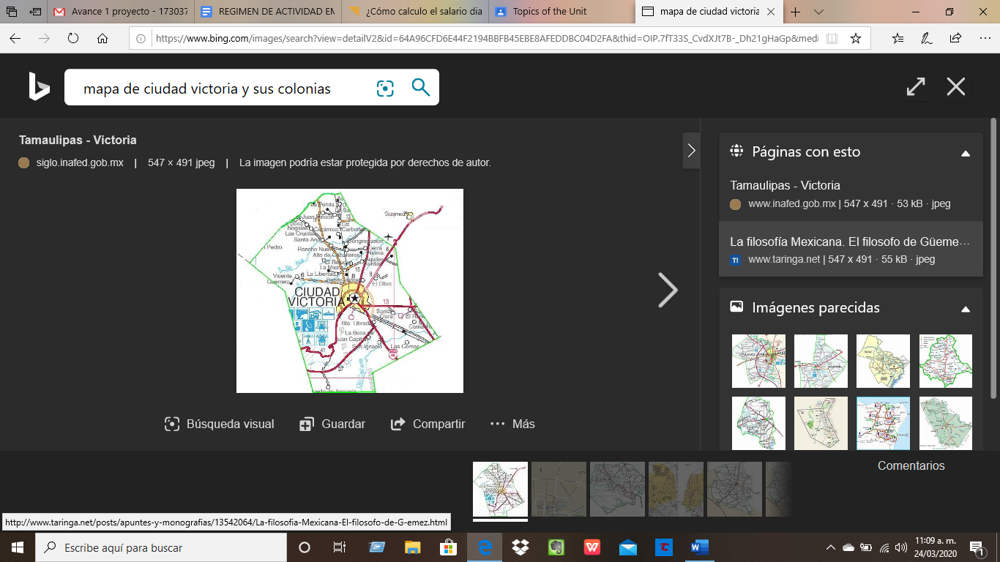

Mapa 1: Ciudad Victoria y sus colonias

Fuente: México Google satellite maps

## **1.6 Determinación del Modelo de Desarrollo de Negocio.**

|  |  |  |  |  |
| --- | --- | --- | --- | --- |
| **Socios clave** | **Actividades clave** | **Propuesta de valor** | **Relación con clientes** | **Segmento de clientes** |
| -DigitalOcean  -Namecheap.com  -Name.com  -GitHub | -Brindar un servicio único enfocado a la satisfacción de los clientes.  -Mejora en el producto.    **Recursos clave**  - Tomar en cuenta cada requerimiento del cliente para su software solicitado. | -Brindar al cliente productos de calidad, cumpliendo los estándares de seguridad y originalidad en cada herramienta o software utilizado.  -Precios competitivos y acorde a nuestros productos de software. | -Personal  -Redes sociales  -Vía telefónica  -Correo electrónico    **Canales**  - Publicidad en redes sociales.  - Páginas web.  - Recomendaciones de clientes. | -Empresarios  -Familias  -Organizaciones  -Institutos  -Escuelas  -Universidades  -Profesionales de la salud |
| **Estructura de costos** | |  | **Fuente de ingresos** | |
| - Alojamiento de servidor web  - Alojamiento de dominio web  - Alojamiento de certificado ssl.  - Sueldos de programadores  - Renta de local. | | -Cobro en efectivo o tarjeta  -La contribución a los ingresos totales por parte de los productos.. | |

Tabla 1: Modelo de negocios Soluciones Tecnológicas Bach

Fuente: Elaboración propia

# **2.0 PLAN DE MERCADEO**

## **2.1 Determinación del perfil del cliente y el mercado potencial**

Los productos están enfocados a la población empresarial los cuales pueden ser clientes con profesión u oficio que emprenda un negocio u servicio a la población por mencionar algunos clientes potenciales como profesionales de la salud, abogados, arquitectos, constructoras, tiendas de ropa, ferreterías, papelerías, etcétera.

## **2.2 Situación actual.**

En la actualidad existen diversas empresas en el campo de desarrollo de software y la personalización de tiendas web y puntos de venta las cuales pueden ser competencia, en este sentido es adecuado el valor agregado que pueda dar la empresa, así como el trato humano y profesional hacia los clientes.

## **2.3 Análisis FODA**

## **Determinación de las fuerzas y debilidades (internas) y de las amenazas y oportunidades (externas).**

|  |  |  |
| --- | --- | --- |
| **FODA** | **Fortalezas** | **Debilidades** |
| **Internas**  **Externas** | 1.- Apertura en temporada conveniente a renta de nuestros servicios.  2.- Cuidamos el medio ambiente.  3.- Innovamos y personalizamos las ideas y requerimientos de nuestros clientes. | 1.- No todas las empresas recurren a tecnologías de información.  2.- La competencia en el ramo del desarrollo y la personalización del software. |
| **Oportunidades** | **Fortalezas de oportunidades** | **Debilidades de oportunidades** |
| 1.- Auge de redes sociales  2.- Situación de contingencia regional. | 1.- Cualquier tipo de negocio puede solicitar el comercio electrónico.  2.- El encierro en casa se recurre para hacer compras por internet. | 1.- El buling y las difamaciones en redes sociales.  2.- Que no se de abasto en caso que el trabajo sea excesivo. |
| **Amenazas** | **Fortalezas de amenazas** | **Oportunidades de amenazas** |
| 1.- Ambiente político poco favorable.  2.- Cambio de gusto de los clientes.  3.- Ciudad burócrata donde no hay muchas empresas.  3.- Posible aparición de nuevos competidores. |  | 1.- Innovar el marketing digital. |

Tabla 2: Análisis FODA

Fuente: Elaboración propia

## **2.4 ANÁLISIS PEST**

**El caso de Soluciones Tecnológicas Bach**

Soluciones Tecnológicas Bach es una empresa mexicana en crecimiento, desde el año 2020 especialmente centrada en el desarrollo de software.

Hoy en día se ve beneficiada gracias a los avances tecnológicos y al software libre.

Ante la situación vivida a finales del año 2019 y principios de 2020 se ha considerado brindar servicio y soluciones en tecnología para que las empresas puedan seguir vendiendo pese a la situación de contingencia. En este sentido se consideró un análisis PEST, para hacer crecer el negoció y mantenerlo activo, identificar los factores políticos, económicos, sociales y tecnológicos en el entorno externo que podrían impactar en el negocio.

El resultado del análisis que llevaron a cabo fue el siguiente:

### **2.4.1 FACTORES POLÍTICOS.**

**Legislación y normativa:**

**Con fecha a 01/07/2020.**

**Se reforman y adicionan diversas disposiciones de la ley federal del derecho de autor.**

**Artículo Único.-** Se reforman el artículo 10; la fracción III del artículo 16; el artículo 17; el inciso c) de la fracción II del artículo 27; el párrafo primero y las fracciones I, II y III del artículo 118; el artículo 130; la fracción III del artículo 131; el párrafo primero del artículo 132; las fracciones I, II y III del artículo 145; la fracción VIII del artículo 148; se modifica la denominación del Capítulo I del Título XI para quedar como "Del Procedimiento ante Autoridades Jurisdiccionales"; el primer párrafo del artículo 213; el artículo 214; el primer párrafo del artículo 215; la fracción III del artículo 218; la fracción I y II y el párrafo segundo del artículo 230; las fracciones I y III del artículo 231; el artículo 236; se adicionan un inciso d) al artículo 27; una fracción V al artículo 106; un Capítulo V denominado "De las Medidas Tecnológicas de Protección, la Información sobre la Gestión de Derechos y los Proveedores de Servicios de Internet", al Título IV, que comprende los artículos 114 Bis, 114 Ter, 114 Quáter, 114 Quinquies, 114 Sexies, 114 Septies y 114 Octies; las fracciones IV, V y VI al artículo 118; las fracciones VI y VII al artículo 131; una fracción IV al artículo 145; un párrafo segundo a la fracción VIII del artículo 148; una fracción VI al artículo 209; un párrafo tercero al artículo 230 y los artículos 232 Bis, 232 Ter, 232 Quáter; 232 Quinquies y 232 Sexies, de la Ley Federal del Derecho de Autor.

Dicha situación da lugar a proveer más confianza en el cliente de que se estará usando tecnología cien por ciento certificada y original tomando en cuenta las licencias para software, así como sistemas operativos originales, evitando lucrar con productos de dudosa calidad.

Iniciativas gubernamentales.

El gobierno actual 2020 de México está dando gran oportunidad a las empresas nuevas en materia de tecnología para el desarrollo y mantenimiento en presencia mercantil, esto también se debe a los tratados con empresas que lideran la tecnología mundial.

### **2.4.2 FACTORES ECONOMICOS.**

En el sexenio de 1 de diciembre de 2012 – 30 de noviembre de 2018. La crisis en México tuvo un aumento significativo de precio en productos y canasta básica del hogar, así como aumento del energético de la gasolina que fueron un factor negativo para la economía familiar. Por lo cual aún empresarios y familias recienten esa mencionada crisis económica y están en la fase de recuperación, esto debido a malas administraciones pasadas de gobierno federal.

Tal situación es ventaja para Soluciones Tecnológicas Bach, ya que es una ayuda para levantar las ventas de empresas desde una plataforma tecnológica, siendo web de escritorio o incluso de desarrollo móvil.

Pagar renta del local, salarios a trabajadores, llegar a las metas en ventas trimestrales y anuales para mantener la economía y permanencia de la empresa.

Competencia. La competencia es un factor que en la actualidad no es tanta amenaza ya que se necesita tanto del desarrollo de software en la actualidad.

### **2.4.3 FACTORES SOCIALES.**

La renta de software va dirigido a empresas y clientes potenciales o emprendedores. Los rangos de edad son para mayores de edad y clientes que estén debidamente registrados ante el SAT y la secretaría de hacienda y crédito público.

### **2.4.4 FACTORES TECNOLÓGICOS.**

La tecnología tiene mucha competencia en el ámbito de las ventas, diversos tipos de tiendas físicas y en línea lideran la demanda de los clientes. Para eso Soluciones Tecnológicas Bach ha tomado la decisión de introducirse en los negocios electrónicos para tener presencia con los clientes, tanto en redes sociales como páginas web y tienda online, comunicación vía presencial, telefónica o en correo electrónico. Pagos en efectivo o por medio de cuenta bancaria y PayPal.

**Conclusiones**

Actualmente existen diversas plataformas digitales de redes sociales, tiendas en línea, aplicaciones web, aplicaciones de escritorio, aplicaciones móviles, que lideran el mercado global ya que es eficiente y evita aglomeraciones de gente, en este sentido las empresas nuevas y en crecimiento se están adaptando para tener venta en línea, servicio de reparto, paquetería incluso a otros estados o países.

Se necesita de esta adaptación para la supervivencia del mercado y las empresas.

## **2.5 Información disponible.**

**Tamaulipas lidera economía del norte de México.**

Cerró 2019 como la economía #1 del norte del país y se posicionó en el #7 lugar nacional, principalmente por la actividad industrial.

De acuerdo al Indicador Trimestral de la Actividad Económica Estatal (ITAEE) del Instituto Nacional de Estadística y Geografía (INEGI), Tamaulipas fue uno de las únicas 10 entidades del país en generar crecimiento económico durante el último trimestre del 2019, ubicándose en la posición número siete, en el registro del panorama de evolución económica que mide a todas las entidades federativas.

La medición, que reporta resultados negativos para 22 estados del país, también ubica a Tamaulipas en la lista de 10 estados que crecieron en comparación con el mismo trimestre del año inmediato anterior.

Ante el panorama económico desafiante que existe a nivel nacional, Tamaulipas logró generar una variación del 0.6% que lo colocó como el estado número uno de la frontera norte con la economía más dinámica.

La variación positiva que destaca en Tamaulipas es el desempeño del sector secundario, en el que registró un crecimiento de 4.4% y lo puso en el segundo lugar nacional. Este rubro corresponde a las actividades económicas de la industria manufacturera, la explotación de hidrocarburos y la minería.

En el mismo reporte, en un comparativo anual, el INEGI indica que Tamaulipas mostró un crecimiento del 1.3% en comparación con el año anterior el cuarto con mayor incremento a nivel nacional.

Dada esta situación es positivo para la empresa de Soluciones Tecnológicas Bach, al encontrar muchas oportunidades para la gestión en ventas de las empresas.

## **2.6 Análisis de competencia.**

**Competencia directa.**

|  |  |  |  |
| --- | --- | --- | --- |
| **Empresa** | **Descripción** | **Ubicación** | **Ventaja** |
| Tecnología Lumamedia | Una empresa mexicana dedicada a la comercialización y distribución de software y hardware, orientada al desarrollo de soluciones integrales. | Calle Olivia Ramírez #1435 Fraccionamiento Las Palmas entre Felipe de la Garza y Cañaveral 87050 Ciudad Victoria, Tamaulipas. | Tiene un año diez meses en el mercado de la ciudad. |
| DAMTEC | Desarrollo de software: Sistemas web, apps nativas móviles, uso de frameworks de última generación para crear soluciones informáticas a la medida. | Sonora #320, entre Manuel Gonzalez y, Emiliano P. Nafarrete, Norberto Treviño Zapata, 87020 Cd Victoria, Tamaulipas. | Es de las mejores empresas de software reconocida a nivel regional, estatal y en el extranjero. |
| SVAM International de México | Empresa líder en TIC´S, enfocada en el desarrollo de soluciones de software a la medida, consultoría, movilidad y servicios administrativos de TI. | Av. del Software S/N. Parque Científico y Tecnológico TECNOTAM. Edificio Empresarial 1er Piso. 87138 Ciudad Victoria, Tamaulipas. | Tiene 26 años en el mercado desde su fundación en el año de 1994, Nueva York E.U.A. Y desde el año 2012 está presente en el país de México. |

Tabla 3: Análisis de la competencia directa

Fuente: Elaboración propia

**Competencia indirecta.**

Los programadores que trabajan de manera independiente que no tienen una empresa como tal o empresas no registradas, lo cual pasa a segundo término.

## **2.7** **Descripción de producto o servicio**

|  |  |
| --- | --- |
| **Producto** | **Descripción** |
| Puntos de venta | Software que en un [establecimiento comercial](https://es.wikipedia.org/wiki/Establecimiento_comercial), permite gestionar tareas relacionadas con la venta, tales como el cobro por [tarjeta de crédito](https://es.wikipedia.org/wiki/Tarjeta_de_cr%C3%A9dito) o [débito](https://es.wikipedia.org/wiki/Tarjeta_de_d%C3%A9bito), la creación e impresión del ticket de venta, gestionar el [inventario](https://es.wikipedia.org/wiki/Inventario) o generar informes que ayudan en la gestión del negocio, entre otras. Los puntos de venta se componen de [hardware](https://es.wikipedia.org/wiki/Hardware) y [software](https://es.wikipedia.org/wiki/Software). En Soluciones Tecnológicas Bach desarrollamos el software. |
| Aplicaciones de escritorio | Es aquella que se encuentra instalada en el ordenador o sistema de almacenamiento (USB) y podemos ejecutarlo sin internet en nuestro sistema operativo, al contrario que las aplicaciones en la nube que se encuentran en otro ordenador (servidor) al que accedemos a través de la red o internet a su software. |
| Aplicaciones web | Aquellas [herramientas](https://es.wikipedia.org/wiki/Aplicaci%C3%B3n_inform%C3%A1tica) que los usuarios pueden utilizar accediendo a un [servidor web](https://es.wikipedia.org/wiki/Servidor_web) a través de [internet](https://es.wikipedia.org/wiki/Internet) o de una [intranet](https://es.wikipedia.org/wiki/Intranet) mediante un [navegador](https://es.wikipedia.org/wiki/Navegador_web). |
| Tiendas en línea | Tiendas personalizadas con framework de calidad, asentamiento en servidor web, uso de dominio web y certificado ssl. |
| Aplicaciones móviles | [Aplicación informática](https://es.wikipedia.org/wiki/Aplicaci%C3%B3n_inform%C3%A1tica) diseñada para ser ejecutada en [teléfonos inteligentes](https://es.wikipedia.org/wiki/Tel%C3%A9fonos_inteligentes), [tabletas](https://es.wikipedia.org/wiki/Tableta_(computadora)) y otros dispositivos móviles. Este tipo de aplicaciones permiten al usuario efectuar un variado conjunto de tareas —profesional, de ocio, educativas, de acceso a servicios, etc.—, facilitando las gestiones o actividades a desarrollar. |

Tabla 4: Descripción del producto

Fuente: Elaboración propia

## **2.8 La ubicación geográfica en la cual la empresa concentrará sus promociones.**

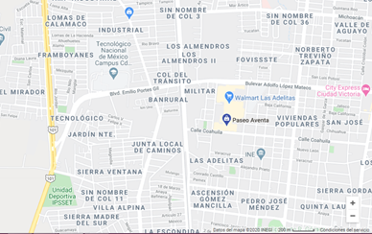

Mapa 1: Ubicación geográfica de la empresa

Fuente: Obtenido de Google Maps.

La ubicación del local se encontrará en la plaza Paseo Aventa, con dirección en calle Jesús Elías Piña 525 Infonavit Adelitas 87020 Ciudad Victoria Tamaulipas.

## **2.9 Imagen, publicidad y promoción**

### **2.9.1 Imagen. - Nombre comercial y logotipo**



Logotipo sencillo que contiene la imagen de una luna menguante azul en la parte izquierda, con texto hacia la parte derecha en color naranja y azul. Bach es un apellido de un músico reconocido. En el texto está escrito en mayúsculas con dos signos de mayor que, a lado izquierdo de mencionado apellido, haciendo referencia a los signos que se usan en lenguaje c++.

## **2.10 Costos**

|  |  |
| --- | --- |
| **Producto** | **Costos de renta bimestral** |
| Puntos de venta | $5,000 pesos |
| Aplicaciones de escritorio | $7,000 pesos |
| Aplicaciones web | $9,000 pesos |
| Tiendas en línea | $9,000 pesos |
| Aplicaciones móviles | $10,000 pesos |

# **3.0 PLAN DE OPERACIONES**

## **3.1 Definición detallada del producto o servicio**

Soluciones Tecnológicas Bach es una empresa que brinda servicio de desarrollo en tecnología para empresarios y clientes emprendedores.

Contamos con un local para que el cliente pueda identificar el lugar y tenga acceso y atención personalizada, nuestra manera de trabajar es remota ya que podemos seguir trabajando desde el trabajo en casa, pero hemos optado por un local para mayor comodidad de nuestro equipo de trabajo y clientes.

Los productos que ofrece nuestra empresa son:

**Puntos de venta. Páginas web. Aplicaciones de escritorio. Aplicaciones web. Aplicaciones móviles.**

## **3.2 Equipo y maquinaria.**

Se cuentan con cuatro computadoras de escritorio, 3 laptops, 3 impresoras, 1 escáner, 1 modem de internet y una topología de red LAN en forma de estrella.

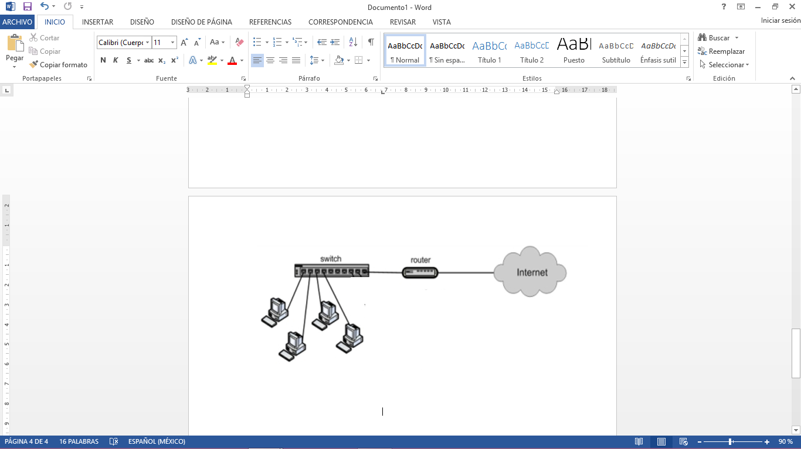

Imagen 1: Forma de cableado de estrella

Fuente: Elaboración propia

## **3.3 Costos de operación.**

Costos mensuales excepto adquisición de equipos e instalación de software ya que esto solo se realiza una vez la inversión.

|  |  |
| --- | --- |
| **Servidor VPS DigitalOcean** | $5 dólares = $111.97 pesos |
| **Dominio web NameCheap** | $8.88 dólares = $201.78 pesos |
| **Certificado Comodo SSL store** | $5.99 dólares = $134.61 pesos |
| **Plantilla WordPress** | $59 dólares = $1,320.40 pesos |
| **Sueldo de programador junior** | $80 pesos la hora = 19 200 pesos al mes |
| **Sueldo de programador senior** | $200 pesos la hora = 48 000 pesos al mes |
| **Contador** | $18 000 pesos al mes |
| **Secetaria** | $10 000 pesos al mes |
| **Renta de local** | $10 000 pesos al mes |
| **Internet** | $399 pesos al mes |

Tabla 5: Costos de operación

Fuente: Elaboración propia con información de proveedores

## **3.4 Ubicación de Soluciones Tecnológicas Bach**

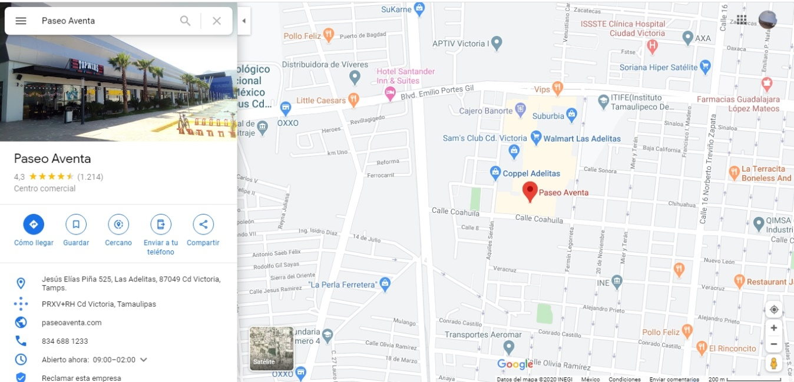

Mapa 2: Ubicación de local

Fuente: Google

Se establecerá la empresa en la plaza comercial “Paseo Aventa” con dirección Jesús Elías Piña 525, Las Adelitas, 87049 Cd Victoria, Tamaulipas.

Dentro de la plaza comercial a un lado de la tienda de ropa llamada Locura, será un lugar rentado pagando al mes $10,000 pesos mensuales. Para adecuar el lugar se necesita una inversión de $40,000 pesos que será una aportación de los socios en partes iguales.

El lugar de establecimiento del local es estratégico, casi en el centro actual de la ciudad en una plaza comercial reconocida en la región donde a diario hay gran auge de gente debido a sus atractivos y tiendas cercanas. Se ha pensado en ese lugar dado el hecho de que no se encuentran empresas relacionadas en el rubro cerca.

## **3.5** **Sistema de calidad**

El trato al cliente cordial, amable, amigable, aplicando en medida “el cliente tiene la razón” sin faltas al respeto. Se implementará la norma **ISO 9001 (Gestión de la calidad).**

Que consiste en conseguir estandarizar la gestión de los procesos sobre los servicios que se ofrecen, consiguiendo un mayor control sobre ellos. Permite implantar el círculo de la mejora continua dentro de la empresa y a cumplir con la legislación vigente. Teniendo siempre vigentes nuestros permisos de salubridad ante tal situación de covid-19.

## **3.6 Justificación de la implementación de Hardware**

Las computadoras de escritorio y laptops son imprescindibles para la permanencia de la empresa y el trabajo ya que se utilizarán tanto para el desarrollo de software, también para la gestión de recursos, comunicación, facturas, y más actividades importantes dentro de la empresa.

## **3.7 Software a utilizar**

El software a utilizar realmente es muy variado dependiendo las necesidades del programador así también dependiendo las necesidades del cliente, desde Windows como Linux o Mac IOS.

Y referente a la gran diversidad de lenguajes de programación existentes, así como plantillas para personalizar se tomarán siempre las más actualizadas y confiables.

Tomando en cuenta de manera rigurosa y estricta sobre las licencias actualizadas de software y productos certificados de confianza.

También en manera interna para la gestión de recursos se contará con un ERP accesible y acorde a las necesidades de la empresa.

# **4.0 PLAN DE RECURSOS HUMANOS**

## 

## **4.1 Responsables del proyecto**

Las responsables de llevar a cabo el proyecto de negocio son los socios que integran y logran la fundación de Soluciones Tecnológicas Bach.

A continuación, se hace una descripción breve de las responsabilidades de cada uno:

|  |  |
| --- | --- |
| **Nombre** | **Responsabilidades** |
| Rubén Darío Ramírez Pineda | Director de la empresa y fundador.  Relaciones públicas.  Asistencia a eventos y conferencias de promoción de la empresa.  Administrador principal de los recursos.  Programación de eventos.  Contratación y selección de personal. |
| Programador principal senior xxxxxxx | Programar y sugerir ideas para la optimización y aprovechamiento de los recursos materiales y del tiempo. |
| Programador junior xxxxxxx | Programar y sugerir ideas para la optimización y aprovechamiento de los recursos materiales y del tiempo. |
| Contador | Dar a conocer las finanzas y el estado económico de la empresa con evidencias al director de la empresa. |
| Secretaria | Recepción y mantener documentos en orden, así como la encargada de facturas, y documentaciones importantes pero poco relevantes. |

Tabla 6: Responsabilidades de socios

Fuente: Elaboración propia

## **4.2 Organigrama de la empresa**

## **4.3 Descripción de los puestos**

|  |  |  |  |
| --- | --- | --- | --- |
| Puesto | Programador Senior | | |
| Depende de | Director | | |
| Subordinados | 0 | | |
| Función básica | Programar y sugerir ideas para la gestión de recursos materiales y del tiempo. | | |
| Responsabilidades | - Cuidar el orden de la empresa.  - Elaborar programas y aplicaciones de tecnología.  - Informar a director cualquier inconveniente.  - Informar a director los resultados de trabajos y tareas asignadas.  - Mantener el lugar de trabajo limpio y ordenado. | | |
| Escolaridad | Ingeniería en tecnologías de la información o ingeniería en sistemas. | | |
| Características requeridas | Debe de ser una persona responsable con facilidad de palabra, trabajo en equipo.  Conocedor del ámbito del trabajo.  Trato profesional y puntual.  Sepa manejar el estrés y buena ética profesional, así como el buen uso de sus emociones.  Experiencia mínima de tres años en la programación. | | |
| Elaboró: Director. | Fecha: julio 2020 | Autorización: director. | Observaciones: Las que crean convenientes. |

Tabla 7: Descripción de puesto de programador senior.

Fuente: Elaboración propia.

|  |  |  |  |
| --- | --- | --- | --- |
| Puesto | Programador Junior | | |
| Depende de | Director | | |
| Subordinados | 0 | | |
| Función básica | Programar y sugerir ideas para la gestión de recursos materiales y del tiempo. | | |
| Responsabilidades | - Cuidar el orden de la empresa.  - Elaborar programas y aplicaciones de tecnología.  - Informar a director cualquier inconveniente.  - Informar a director los resultados de trabajos y tareas asignadas.  - Mantener el lugar de trabajo limpio y ordenado. | | |
| Escolaridad | Ingeniería en tecnologías de la información o ingeniería en sistemas. | | |
| Características requeridas | Debe de ser una persona responsable con facilidad de palabra, trabajo en equipo.  Conocedor del ámbito del trabajo.  Trato profesional y puntual.  Sepa manejar el estrés y buena ética profesional, así como el buen uso de sus emociones.  Experiencia mínima de 5 meses. | | |
| Elaboró: Director | Fecha: julio 2020 | Autorización: director | Observaciones: Las que crean convenientes. |

Tabla 8: Descripción de puesto de programador junior.

Fuente: Elaboración propia.

|  |  |  |  |
| --- | --- | --- | --- |
| Puesto | Contador | | |
| Depende de | Director | | |
| Subordinados | 0 | | |
| Función básica | Dar a conocer las finanzas y el estado económico de la empresa con evidencias al director de la empresa. | | |
| Responsabilidades | - Informar a director los resultados de trabajos y tareas asignadas. | | |
| Escolaridad | Licenciatura en contabilidad pública. | | |
| Características requeridas | Debe de ser una persona responsable con actitud flexible y honesta, habilidades para trabajar en equipo y facilidad de palabra.  Conocedor del ámbito del trabajo.  Trato profesional y puntual.  Sepa manejar el estrés y buena ética profesional, así como el buen uso de sus emociones.  Experiencia mínima de 2 años. | | |
| Elaboró: Director. | Fecha: julio 2020 | Autorización: director | Observaciones: Las que crean convenientes. |

Tabla 9: Descripción de puesto de contador.

Fuente: Elaboración propia.

|  |  |  |  |
| --- | --- | --- | --- |
| Puesto | Secretaría | | |
| Depende de | Director | | |
| Subordinados | 0 | | |
| Función básica | Recepción y mantener documentos en orden, así como la encargada de facturas, y documentaciones importantes pero poco relevantes. | | |
| Responsabilidades | - Informar a director los resultados de trabajos y tareas asignadas. | | |
| Escolaridad | Licenciada en administración de empresas o afines. | | |
| Características requeridas | Debe de ser una persona colaboradora y ordenada preferentemente de 25 años en adelante, manejo de office y Excel, con experiencia mínima de 1 año en puestos similares.  Responsable con actitud flexible y honesta, habilidades para trabajar en equipo y facilidad de palabra.  Conocedora del ámbito del trabajo.  Trato profesional y puntual.  Sepa manejar el estrés y buena ética profesional, así como el buen uso de sus emociones. | | |
| Elaboró: Director. | Fecha: julio 2020 | Autorización: director. | Observaciones: Las que crean convenientes. |

Tabla 10: Descripción de puesto de secretaria.

Fuente: Elaboración propia.

## **4.4 Costos de nómina a la quincena.**

|  |  |
| --- | --- |
| **Puesto** | **Salario quincenal** |
| Programador Senior | $24 000 pesos |
| Programador Junior | $9 600 pesos |
| Contador | $9 000 pesos |
| Secretaria | $5 000 pesos |

Tabla 11: Descripción de nómina a la quincena.

Fuente: Elaboración propia

## **4.5 Plan de contingencia**

|  |  |  |  |
| --- | --- | --- | --- |
| **PLAN DE CONTINGENCIA DE LA EMPRESA SOLUCIONES TECNOLOGICAS BACH.** | | | |
| ORDEN | PROCESOS | PROCEDIMIENTO | ORGANIZADOR |
| 1. **Problemática** | Obtener un plan B por si no es viable la empresa. | Pensar en un plan que pueda ayudar a la empresa para auxiliarse si no reacciona en el éxito esperado. | Director y equipo de trabajo. |
| 1. **El plan de respaldo.** | -Excelente control de calidad de todo el software antes de mostrar al cliente. | Se verifica que no existan bugs o trabajos incompletos. | Director y programadores. |
| -Contratar a empleados comprometidos que estén dispuestos a cumplir con todas las normativas impuestas por la empresa. | Se recluta personal con el perfil que necesitamos para trabajar en nuestra empresa. | Director. |
| -Realizar reuniones entre empleados cada 14 días. | Conferencias en video para el ánimo y crear buen ambiente laboral.  Aclarar dudas y sugerir ideas. | Director. |
| -Tener una buena relación con los clientes. | Todo el equipo de trabajo brinda trato amable a los clientes. | Director y equipo de trabajo. |
| 1. **El plan de emergencia.** | -Contactar a los medios de comunicación para dar a conocer la empresa.  -En canal de YouTube invitar a clientes satisfechos para contar la experiencia y el buen trato en Soluciones Tecnológicas Bach. | Se recurre a los medios de comunicación pertinentes para empezar un plan de marketing. | Director y equipo de trabajo. |
| 1. **Plan de Recuperación.** | -Creación de campaña publicitaria donde se recalque los productos y servicios que ofrece la empresa. | Se diseñan comerciales en el canal propio de la empresa de YouTube, así como videos positivos a favor de la empresa en redes sociales como Facebook e Instagram. | Director y equipo de trabajo. |
| -Asistir a conferencias y eventos tecnológicos donde se pueda interactuar directamente con las personas y se logre obtener confianza. | El director y su equipo de trabajo puede asistir a eventos como “EMPRENDETAM” para dar a conocer su negocio y que las personas soliciten los servicios. | Director y equipo de trabajo |
| 1. **Si una persona clave no puede trabajar por un largo período de tiempo.** | -Contratar a una persona temporal con profesión igual a la de la persona afectada y pagar sus honorarios.  -Pagar como incapacidad a la persona afectada y si está en posibilidad de trabajar desde casa es una opción favorable, de lo contrario se respetará el reposo. | Si es por motivos de salud se lleva a cabo el proceso de incapacidad a causa de alguna enfermedad o accidente, respetando el tiempo de reposo del afectado.  Si es por motivos de algún inconveniente personal o familiar se deberá justificar con documento y firma del afectado. | Director y seguro del trabajador. |
| **CONCLUSIÓN** | | | |
| El buen ambiente laboral, la permanencia y éxito de una empresa depende de todo el equipo de trabajo. | | | |

Tabla 12: Plan de contingencia de la empresa Soluciones Tecnológicas Bach.

Fuente: Elaboración propia

# **PLAN FINANCIERO**

**Inversión inicial**

La inversión inicial es para la adaptación del lugar, tanto en compras de mobiliario y equipo electrónico, registro en hacienda y crédito público, como en varios detalles de gastos iniciales.

|  |  |  |  |  |  |  |  |  |  |  |  |  |
| --- | --- | --- | --- | --- | --- | --- | --- | --- | --- | --- | --- | --- |
| **SOLUCIONES TECNOLÓGICAS BACH S.A DE C.V** | | | | | | | | | | | | |
| **Flujo de caja correspondiente al ejercicio 2021** | | | | | | | | | | | | |
| **Datos** | **Enero** | **Febrero** | **Marzo** | **Abril** | **Mayo** | **Junio** | **Julio** | **Agosto** | **Septiembre** | **Octubre** | **Noviembre** | **Diciembre** |
| **SALDO INICAL** | $180,000 | $374,936 | $578,680 | $780,077 | $983,821 | $1,186,719 | $1,391,962 | $1,594,860 | $1,800,104 | $2,003,002 | $2,208,245 | $2,411,143 |
| **Más entradas:** |  |  |  |  |  |  |  |  |  |  |  |  |
| Ventas | $484,000 | $484,000 | $484,000 | $484,000 | $484,000 | $484,000 | $484,000 | $484,000 | ########## | ########## | ########## | ########## |
|  |  |  |  |  |  |  |  |  |  |  |  |  |
| **Total de entradas de efectivo =** | $484,000 | $484,000 | $484,000 | $484,000 | $484,000 | $484,000 | $484,000 | $484,000 | $484,000 | $484,000 | $484,000 | $484,000 |
| **Efectivo disponible =** | $664,000 | $858,936 | $1,062,680 | $1,264,077 | $1,467,821 | $1,670,719 | $1,875,962 | $2,078,860 | $2,284,104 | $2,487,002 | $2,692,245 | $2,895,143 |
|  |  |  |  |  |  |  |  |  |  |  |  |  |
| **Salidas de efectivo:** |  |  |  |  |  |  |  |  |  |  |  |  |
| Luz | $1,500 | $1,500 | $1,500 | $1,500 | $1,500 | $1,500 | $1,500 | $1,500 | $1,500 | $1,500 | $1,500 | $1,500 |
| Internet | $390 | $390 | $390 | $390 | $390 | $390 | $390 | $390 | $390 | $390 | $390 | $390 |
| Salarios | $40,959 | $40,959 | $40,959 | $40,959 | $40,959 | $40,959 | $40,959 | $40,959 | $40,959 | $40,959 | $40,959 | $40,959 |
| Renta | $10,000 | $10,000 | $10,000 | $10,000 | $10,000 | $10,000 | $10,000 | $10,000 | $10,000 | $10,000 | $10,000 | $10,000 |
| Publicidad | $500 | $500 | $500 | $500 | $500 | $500 | $500 | $500 | $500 | $500 | $500 | $500 |
| Papelería y útiles | $1,500 | $1,500 | $1,500 | $1,500 | $0 | $0 | $0 | $0 | $0 | $0 | $0 | $0 |
| Registro de marca | $4,290 |  |  |  |  |  |  |  |  |  |  |  |
| Permiso de salubridad | $2,172 |  |  |  |  |  |  |  |  |  |  |  |
| Aguinaldo |  |  |  |  |  |  |  |  |  |  |  | $40,959 |
| INFONAVIT | $2,346 |  | $2,346 |  | $2,346 |  | $2,346 |  | $2,346 |  | $2,346 |  |
| IMSS | $1,109.2 | $1,109.2 | $1,109.2 | $1,109.2 | $1,109.2 | $1,109.2 | $1,109.2 | $1,109.2 | $1,109.2 | $1,109.2 | $1,109.2 | $1,109.2 |
| 3% sobre nómina | $1,229 | $1,229 | $1,229 | $1,229 | $1,229 | $1,229 | $1,229 | $1,229 | $1,229 | $1,229 | $1,229 | $1,229 |
| IMPUESTOS IVA | $73,378 | $73,378 | $73,378 | $73,378 | $73,378 | $73,378 | $73,378 | $73,378 | $73,378 | $73,378 | $73,378 | $73,378 |
| Cuotas patronales | $4,491 | $4,491 | $4,491 | $4,491 | $4,491 | $4,491 | $4,491 | $4,491 | $4,491 | $4,491 | $4,491 | $4,491 |
| Impuestos ISR | $145,200 | $145,200 | $145,200 | $145,200 | $145,200 | $145,200 | $145,200 | $145,200 | $145,200 | $145,200 | $145,200 | $145,200 |
| **Total de salidas de efectivo =** | $289,064 | $280,256 | $282,602 | $280,256 | $281,102 | $278,756 | $281,102 | $278,756 | $281,102 | $278,756 | $281,102 | $319,715 |
| **SALDO FINAL EN CAJA =** | $374,936 | $578,680 | $780,077 | $983,821 | $1,186,719 | $1,391,962 | $1,594,860 | $1,800,104 | $2,003,002 | $2,208,245 | $2,411,143 | $2,575,428 |

## **5.1 Flujo de caja**

Imagen: 2. Fuente Elaboración propia en Excel.

## **5.2 Activos**

|  |  |  |  |
| --- | --- | --- | --- |
| **Concepto** | **Cantidad** | **Costo unitario** | **Costo total** |
| **Equipo de Oficina** | | | |
| Escritorio para computadora | 4 | $10 000 pesos | $40 000 pesos |
| Silla ejecutiva | 4 | $600 pesos | $2 400 pesos |
| **Equipo de computo** | | | |
| Laptop Lenovo Yoga700 | 3 | $20 000 pesos | $60 000 pesos |
| Computadora hp de escritorio | 4 | $7 839 pesos | $31 356 pesos |
| Impresora de tickets | 1 | $800 pesos | $800 pesos |
| Caja registradora | 1 | $789 pesos | $789 pesos |
| **Total** | | | $135 345 pesos |

Tabla 13: Activos.

Fuente: Elaboración propia.

## **5.3 Balance General**

**01 de enero a 31 de diciembre de 2021**

|  |  |  |  |  |
| --- | --- | --- | --- | --- |
| **ACTIVO** | 1 | 2 | 3 | 4 |
| **Circulante** |  |  |  |  |
| Bancos | $ 2,533,427.85 |  |  |  |
|  |  | $ 2,533,427.85 |  |  |
|  |  |  |  |  |
|  |  |  |  |  |
| **Fijo** |  |  |  |  |
| Equipo de Computo | $ 92,945.00 |  |  |  |
| Dep.acumulada eq. Computo | $ 3,270.00 |  |  |  |
| Eq.Oficina | $ 42,400.00 |  |  |  |
| Dep.acumulada eq.oficina | $ 1,810.00 |  |  |  |
|  |  |  |  |  |
|  |  | $ 140,425.00 |  |  |
| **Diferido** |  |  |  |  |
| Total activo |  | $ 2,631,517.65 |  |  |

Tabla 14: Balance General activo.

Fuente: Elaboración propia.

|  |  |  |  |  |
| --- | --- | --- | --- | --- |
| **PASIVO** | 1 | 2 | 3 | 4 |
| **Circulante** |  |  |  |  |
| Proveedores | $ 253,550.00 |  |  |  |
| IVA por pagar | $ 73,378.00 |  |  |  |
| IMSS | $ 1,109.20 |  |  |  |
| Impuestos pendientes de pago | $ 145,200.00 |  |  |  |
| 3% SOBRE NÓMINA | $ 1,229.00 |  |  |  |
| CUOTAS PATRONALES | $ 4,491.00 |  |  |  |
|  |  | $ 478,957.20 |  |  |
|  |  |  |  |  |
| **Capital** |  |  |  |  |
| Aportaciones | $ 180,000.00 |  |  |  |
|  |  |  |  |  |
| utilidad del ejercicio | $ 224,572.06 | $ 404,572.06 |  |  |
|  |  |  |  |  |
|  |  |  |  |  |
| Total pasivo + capital |  | $ 883,529.26 |  |  |

Tabla 15: Balance General pasivo + capital.

Fuente: Elaboración propia.